**附件1**

**关于维普毕业论文管理系统中定稿和归档稿的**

**查重说明**

2022届维普毕业论文管理系统已按学号分配了查重次数，原则上系统中的查重结果将作为毕业论文重复率是否合格的依据。

定稿和归档稿各查一次（即答辩前和答辩后各查一次），由指导老师送检。注意，送检之前请核对是否满足如下条件：

1.论文**内容和格式**不用再修改。

2.学生自检通过或对重复率合格有信心。

3.稿件的文档是否按”学院-学号-姓名”的形式进行的命名，例如“自动化学院-2018040620-李黎”。

**如不满足以上条件，指导老师可以“审核”—“选择不通过”—提交，学生修改到满足以上条件再由指导老师点击“提交检测”而送检。只要不点击“提交检测”按钮，学生的1次检测机会就在。**

**一旦提交检测，请勿退回。**

**定稿具体送检方式如下：**

**一、学生提交的论文不必再修改的情况，操作步骤如下：**

学生端在过长管理“定稿”列表右侧--编辑中上传论文----指导老师在“过程管理---定稿”-“审核定稿”列表中查看论文。

以下为指导老师操作步骤

**（1）下载-查看论文。**如图：点击右侧“审核”---点击“下载”--下载文档到本地电脑，也可在线预览。

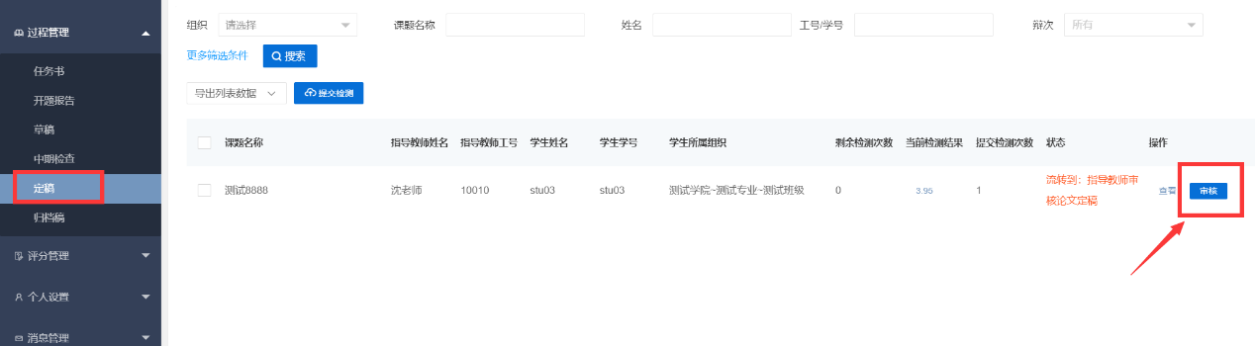

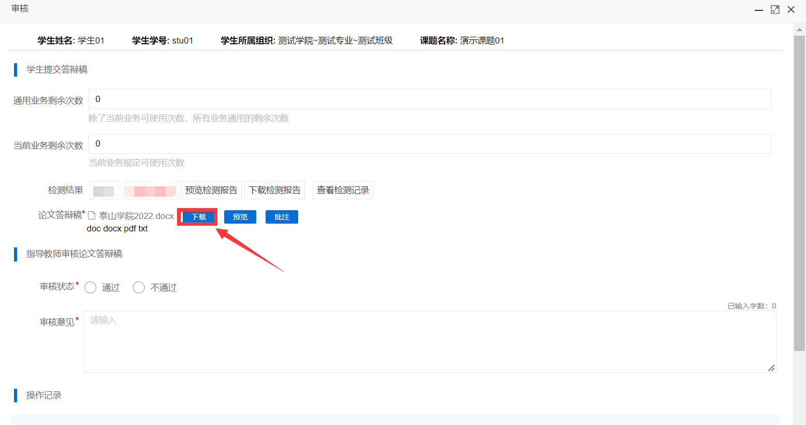

**（2）指导老师提交查重。**经过查看学生的论文不用做任何修改的情况下，在此界面提交查重，等待系统检测，查看检测结果，如下图：

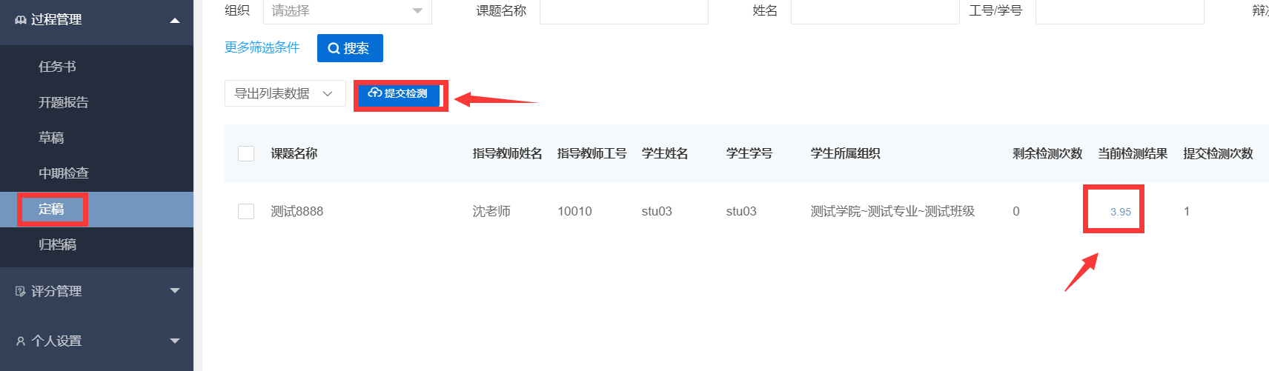

**（3）检测合格（30%之内）--审核通过。**点击“审核”进入审核界面---写下审核意见---选择“通过”---点击“提交”。如下图所示：

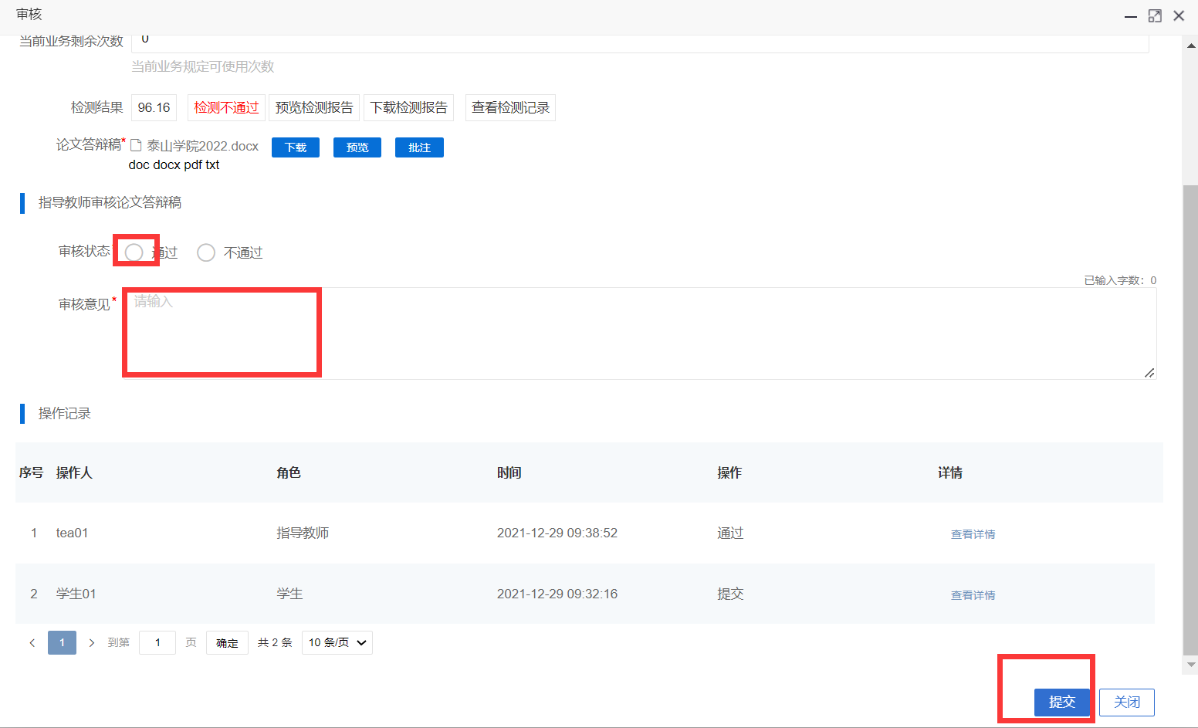

**二、学生提交的论文需要修改，操作步骤如下：**

（1）经过下载--查看，学生的论文内容、格式等仍需修改，则需要“审核”—写下审核意见- --选择不通过—提交，学生可以再次在“定稿”右侧-编辑上传。

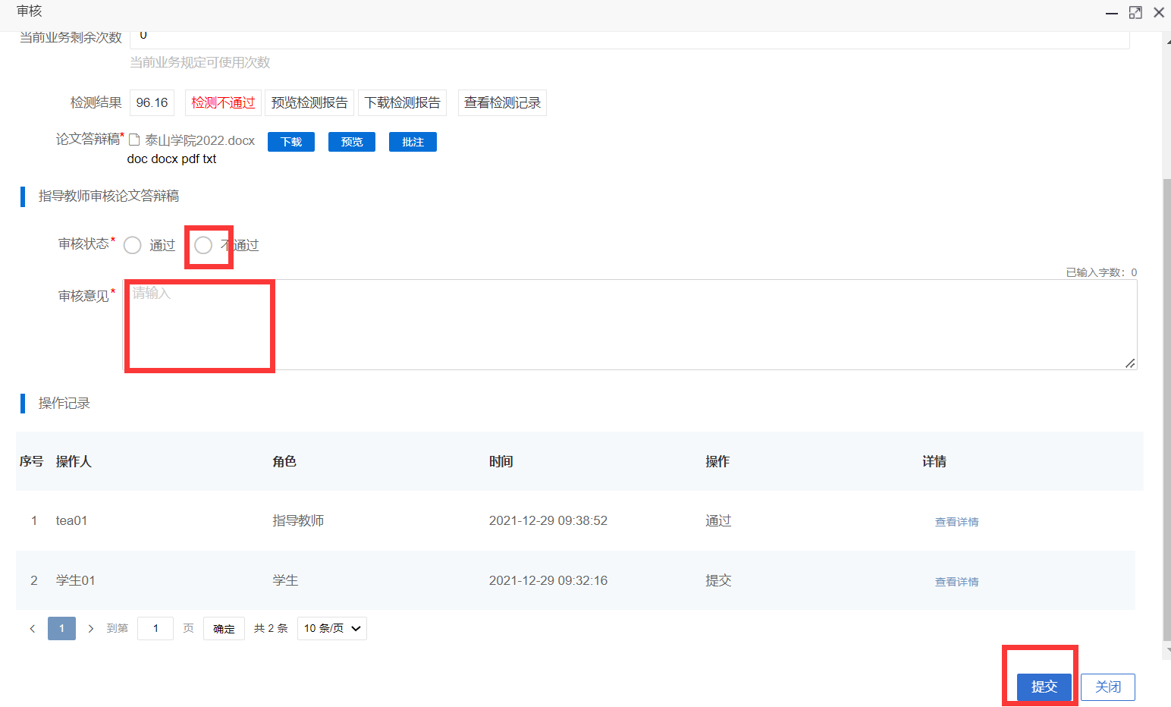

**（2）说明：审核不通过的版本即为一稿、二稿……..，最后通过的一版即为定稿。定稿之后，请参照本文档的第一部分“学生提交的论文不必再修改的情况”进行操作。**

**线下答辩完成后，学生需提交论文的归档稿到本系统存档，上传系统后审核通过之前，仍需进行查重，具体送检方式和注意事项和定稿阶段相同。**